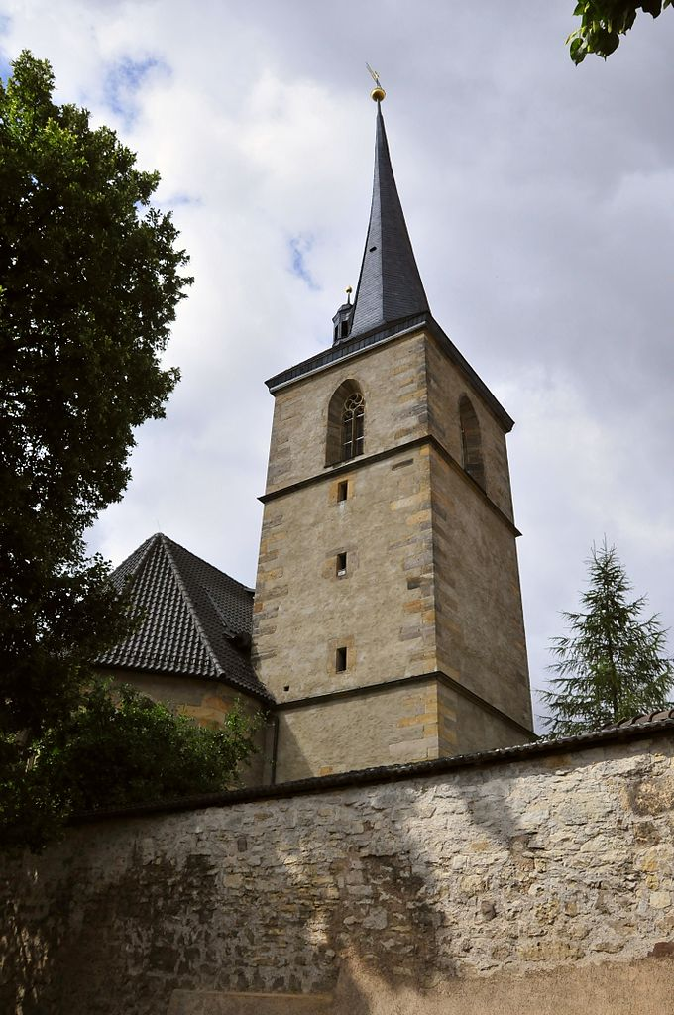
Benefizabend für die Kirche Goldbach
Musik + Information + Imbiss
Freitag 30. August ab 18:00 Uhr
in der St. Peters Kirche in Goldbach.
Es erwartet sie ein bunter Strauß Musik
aus verschiedenen Genres.

- 18:00 Uhr Jens Goldhardt, Orgel
anschließend Information zur Innensanierung
mit Imbiss

- 19:30 Uhr Gospelchor
anschließend kleine Pause mit Imbiss

-20:15 Uhr Pop-Rock-Songs mit dem Sänger von „Place 2 Remember“, Manuel K., Gitarre

Zu den einzelnen Programmpunkten können Sie individuell dazu kommen.
Der Erlös des Abends kommt der Sanierung der Kirche zugute. Wir bitten herzlich um eine Spende und freuen uns über eine rege Beteiligung!
Benefizabend für die Kirche Goldbach
Musik + Information + Imbiss
Freitag 30. August ab 18:00 Uhr
in der St. Peters Kirche in Goldbach.
Es erwartet sie ein bunter Strauß Musik
aus verschiedenen Genres.

- 18:00 Uhr Jens Goldhardt, Orgel
anschließend Information zur Innensanierung
mit Imbiss

- 19:30 Uhr Gospelchor
anschließend kleine Pause mit Imbiss

-20:15 Uhr Pop-Rock-Songs mit dem Sänger von „Place 2 Remember“, Manuel K., Gitarre

Zu den einzelnen Programmpunkten können Sie individuell dazu kommen.
Der Erlös des Abends kommt der Sanierung der Kirche zugute. Wir bitten herzlich um eine Spende und freuen uns über eine rege Beteiligung!

